CCF BTS Bâtiment deuxième année

EXERCICE 1
Partie A : résolution d’une équation différentielle
On considère l’équation différentielle (E) : $125y"+30y'+y=0,05$ où $y$ est une fonction de la variable réelle t, définie et deux fois dérivable sur $\left[0 ;+∞\right[$. On note$y'$ sa fonction dérivée et $y"$sa fonction dérivée seconde.

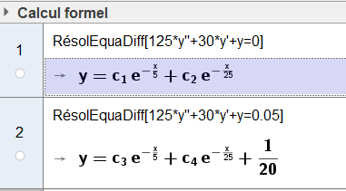
Un logiciel de calcul formel résout l’équation différentielle (E).

Justifier algébriquement les résultats affichés en lignes 1 et 2.

Partie B : un régulateur de niveau
Dans un régulateur de niveau, la hauteur de liquide varie en fonction du temps.
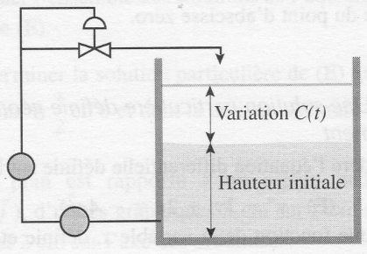
On appelle$C$ la fonction qui à chaque instant t, exprimé en secondes, fait correspondre la variation de niveau exprimée en mètres (c'est-à-dire la différence entre la hauteur à l’instant t et la hauteur initiale)
On admet que la fonction $C$ est une solution de l’équation différentielle (E).

1. On a représenté ci-dessous trois des solutions de (E) différant par leurs conditions initiales :
. 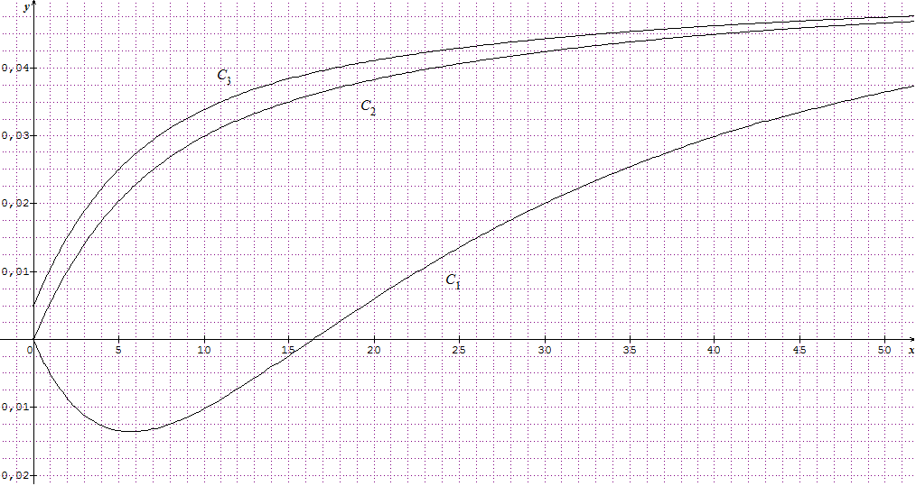
L’étude physique de ce régulateur de niveau permet d’affirmer qu’à l’instant $t=0$,$C\left(t\right)=0$ et $C^{'}\left(t\right)=0,006.$
Déterminer la courbe représentant la fonction $C$ parmi les trois courbes proposées ; justifier ce choix graphiquement.

Appeler le professeur pour expliquer votre démarche et valider votre réponse.

2. Dans la suite du problème, on admet que la fonction $C$est définie, pour tout réel positif, par $C\left(t\right)=0,05-{0,025e}^{-0,2t}-0,025e^{-0,04t}.$
a) Décrire l’évolution à long terme de cette variation de niveau ; justifier votre réponse.
b) Estimer graphiquement, au bout de combien de temps, la variation totale dépassera $0,025$.
c) Montrer que déterminer cette valeur revient à résoudre l’inéquation :${ e}^{-0,2t}+e^{-0,04t}<1.$
Donner la solution, à ${10}^{-2}$ près, à l’aide d’un logiciel de calcul formel.

EXERCICE 2
Une entreprise de matériaux de construction fournit des panneaux isolants en polyuréthane pour un chantier important.
On admet que la variable aléatoire $X$ qui, à tout panneau en polyuréthane, associe son épaisseur exprimée en mm, suit la loi normale de moyenne $m = 82$ et d’écart type $= 0,6$.
Les résultats seront donnés à ${10}^{-3}$ près.

1. Déterminer la probabilité que l’épaisseur d’un panneau soit inférieure à $82,3$ mm.
2. Déterminer le réel positif a tel que $P\left(82-a≤X≤82+a\right)=0,68$.
3. On considère qu’une livraison contenant $40$ panneaux choisie au hasard parmi un très grand nombre de livraisons constitue un échantillon de la production.
On note $\overline{X}$ la variable aléatoire qui, à chaque échantillon de $40$ panneaux prélevés au hasard dans la production de l’entreprise, associe l’épaisseur moyenne (en mm) d’un panneau d’un tel échantillon.
a) La variable aléatoire $\overline{X}$qui, à tout échantillon de taille $40$, associe la moyenne de l’échantillon, suit approximativement une loi normale de moyenne $m=82.$ Justifier que l’écart type de $\overline{X}$ est environ $0,095$.
b) Afin de contrôler la valeur de l’épaisseur moyenne (exprimée en mm) d’un panneau fourni lors d’une livraison, le responsable de qualité de l’entreprise se propose de construire un test bilatéral au seuil de signification $5\%$.
L’hypothèse nulle $H_{0}$ est donc $m=82.$
Enoncer la règle de décision permettant d’utiliser ce test.

Appeler le professeur pour expliquer votre démarche
Aide si besoin.

c) On a prélevé au hasard, dans la livraison d’un jour donné, un échantillon de $40$ panneaux. On a relevé les résultats suivants :
x_{i :} épaisseur en mm | [81,7 ; 81,8[ | [81,8 ; 81,9[ | [81,9 ; 82[ | [82 ; 82,1[ | [82,1 ; 82,2[ | [82,2; 82,3 [ | [82,3; 82,4 [
n_{i} nombre de panneaux | 2 | 6 | 15 | 13 | 2 | 1 | 1

Quelle va être la conclusion du responsable de qualité ?

